Guía2. Desarrollo Proyecto APT
Asignatura Capstone

1. Resumen avance Proyecto APT
A continuación, encontrarás distintos campos que deberás completar con la información solicitada.

Resumen de avance proyecto APT | El desarrollo de NetBot se encuentra actualmente concentrado en la Épica 01: Autenticación y roles. Se ha avanzado en la lógica de autenticación y control de acceso, pero la épica aún no debe considerarse completamente cerrada, ya que falta consolidar la integración con el frontend y realizar las pruebas funcionales de punta a punta.  Durante la planificación inicial se priorizó el desarrollo de la lógica del backend y no se contempló con suficiente detalle la implementación del frontend como parte de esta primera épica. A partir del monitoreo del avance, se decidió incorporar formalmente el frontend al alcance de la Épica 01 para que el inicio de sesión y la gestión de roles puedan validarse desde una interfaz funcional.  El proyecto presenta un retraso respecto de la planificación inicial, por lo que se ajustará el orden de las tareas para cerrar primero autenticación, roles, integración frontend-backend y pruebas antes de avanzar con las siguientes funcionalidades.
Objetivos | Se ajusta el objetivo de corto plazo: finalizar la Épica 01 como un flujo funcional completo, incorporando la interfaz frontend para autenticación y validación de roles.  Este ajuste no modifica el objetivo general de NetBot; permite que la primera funcionalidad quede integrada y probada antes de continuar con las siguientes épicas.
Metodología | Se mantiene la metodología ágil Scrum. El avance se revisará por Sprint y se realizarán ajustes al Product Backlog según las dificultades encontradas. Debido al atraso detectado, se priorizará el cierre de la Épica 01 antes de ampliar el desarrollo hacia nuevas funcionalidades.
Evidencias de avance | - Avance de la lógica de autenticación y roles.  - Avance de la interfaz de inicio de sesión.  - Diagramas y documentación de arquitectura, casos de uso, clases, secuencia, despliegue y componentes.  - Pendiente: integrar completamente frontend y backend, validar restricciones por rol y ejecutar pruebas funcionales de la Épica 01.  - Incorporar capturas de pantalla actualizadas como evidencia de la versión funcional.  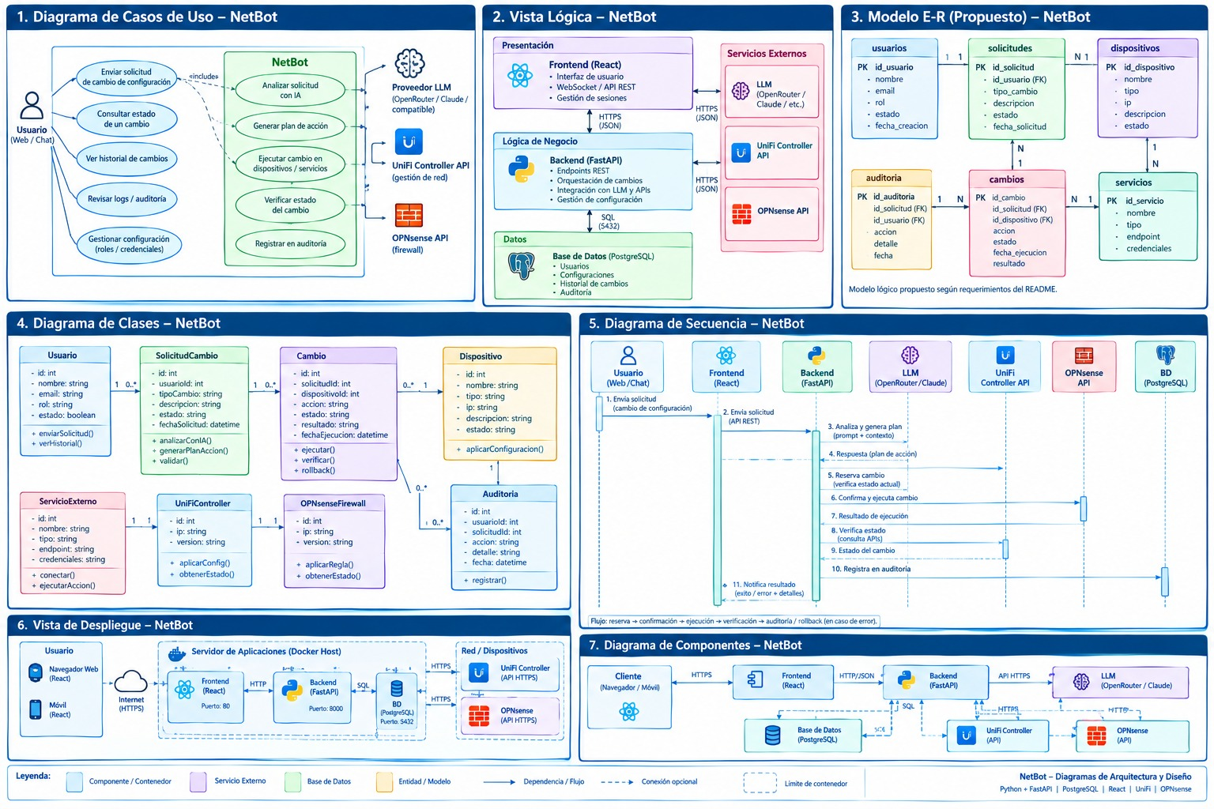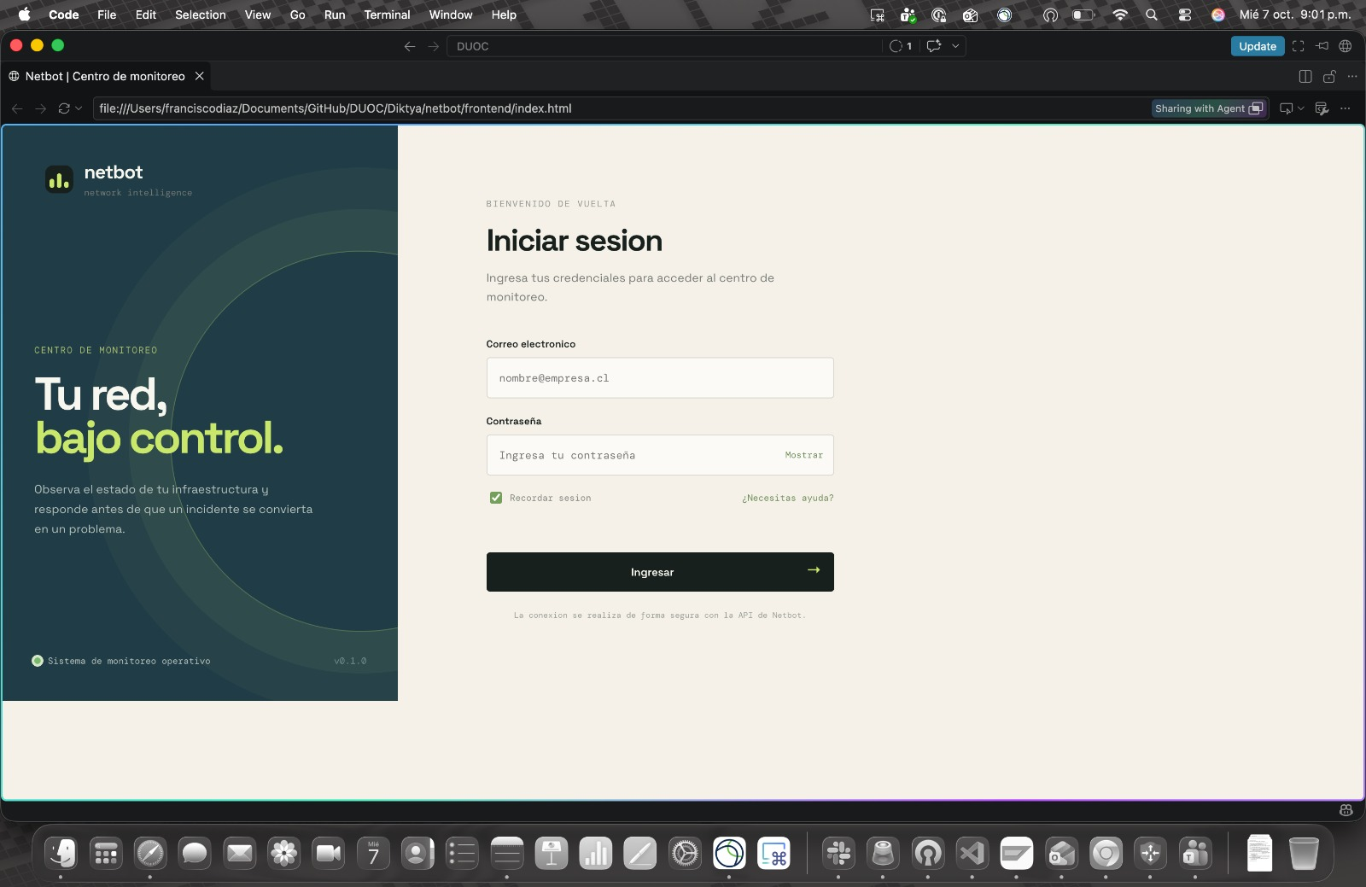
2. Monitoreo del Plan de Trabajo
Examina cuidadosamente tu plan de trabajo, enfocándote especialmente en la columna de estado de avance y ajustes.

Plan de Trabajo
Competencia o unidades de competencias | Actividades | Recursos | Duración de la actividad | Responsable | Observaciones | Estado de avance | Ajustes
Diseño de Software / Integración Tecnológica | Definir e implementar autenticación y roles en NetBot | Python/FastAPI, PostgreSQL, repositorio Git, documentación UML | 1 Sprint | Francisco Díaz | La definición inicial priorizó backend y dejó el frontend insuficientemente considerado. | Con retraso / En curso | Incorporar frontend al alcance de la épica y considerar el flujo completo de autenticación.
Desarrollo de Software | Implementar login y control de acceso en el backend | FastAPI, PostgreSQL, JWT/sesiones según implementación del proyecto, Git | 1 Sprint | Francisco Díaz | Requiere validar que los permisos correspondan al rol autenticado. | En curso | Priorizar pruebas de autenticación y autorización antes de cerrar la épica.
Desarrollo de Software / Integración Tecnológica | Implementar frontend para consumir autenticación y roles | React/Vite, API REST de FastAPI, navegador, Git | 1 Sprint | Francisco Díaz | El frontend no estaba contemplado con suficiente detalle en la planificación inicial. | No iniciado / Ajustada | Se incorpora formalmente como tarea de la Épica 01 y pasa a ser requisito para cerrar el flujo end-to-end.
Resolución de Problemas / Integración Tecnológica | Integrar frontend-backend y realizar pruebas funcionales de autenticación | React, FastAPI, PostgreSQL, navegador, casos de prueba | 1 Sprint | Francisco Díaz | La integración puede revelar ajustes de API, permisos o manejo de errores. | No iniciado | Cerrar la Épica 01 con una prueba completa de login, sesión y restricción por rol.

3. Ajustes a partir del monitoreo
Profundiza en las observaciones de tu plan de trabajo. Analiza las actividades planificadas y señala qué aspectos facilitaron u obstaculizaron la ejecución del plan. Plantea cómo abordaste y/o abordarás los obstáculos. Por último, señala los ajustes que realizaste al plan de trabajo a partir de este análisis.

Factores que han facilitado y/o dificultado el desarrollo de mi plan de trabajo: Describe los factores que han facilitado y/o dificultado el desarrollo de tu Proyecto APT hasta ahora. En el caso de las dificultades debes describir qué acciones tomaste y/o tomarás para solucionarlas.

Facilitadores:
- El trabajo colaborativo del equipo permite dividir tareas, revisar avances y resolver dudas técnicas.
- La documentación y los diagramas definidos previamente ayudan a mantener una visión común de la arquitectura.
- El uso de Git permite mantener el código versionado y coordinar los cambios.

Dificultades:
- La planificación inicial no consideró con suficiente detalle el frontend como parte del cierre de la Épica 01.
- La integración entre frontend y backend agrega tareas que no estaban suficientemente estimadas.
- El avance presenta un retraso respecto de la planificación inicial.

Acciones:
- Incorporar el frontend formalmente al alcance de la Épica 01.
- Priorizar el cierre de autenticación, roles e integración antes de avanzar a nuevas funcionalidades.
- Dividir la integración en tareas pequeñas y validar cada una mediante pruebas funcionales.

Actividades ajustadas o eliminadas: Señalar los ajustes que realizaste a tu plan de trabajo o actividades que eliminaste y, justifica por qué lo hiciste. En el caso de que tu plan de trabajo no haya requerido ni requiera ajustes, justifica esta decisión a partir de los facilitadores que te han permitido desarrollarlo como fue planeado.

Se ajustó la planificación de la Épica 01 incorporando el desarrollo e integración del frontend como parte de la funcionalidad de autenticación y roles. Inicialmente se había considerado principalmente la lógica del backend y una interfaz provisional, pero para que la épica sea realmente funcional se requiere un flujo completo desde la interfaz hasta la API.

No se elimina la funcionalidad de autenticación ni la gestión de roles. Se reordena el trabajo para terminar primero su integración y pruebas antes de avanzar con las siguientes épicas.

Actividades que no has iniciado o están retrasadas: En caso de que no hayas iniciado actividades o estén retrasadas de acuerdo a tu planificación, señala los motivos por los que no has podido cumplir dichos plazos y qué estrategias utilizarás para avanzar en dichas actividades y no afectar tu proyecto APT.

Épica 01 – Autenticación y roles: En curso con retraso. El desarrollo de la lógica principal presenta avance, pero aún falta completar la integración con el frontend y las pruebas funcionales de punta a punta.

Estrategia:
1. Finalizar la interfaz de login.
2. Conectar frontend con los endpoints de autenticación.
3. Validar el acceso según rol.
4. Probar casos correctos y errores de autenticación.
5. Registrar la evidencia y cerrar la épica antes de continuar con nuevas funcionalidades.

Épica 003 – Chat, CSV y Reserva VLAN (BH) - Atrasado (No iniciado)

En caso de que el Proyecto APT sea grupal, en esta columna deben indicar el nombre de los responsables de cada tarea o actividad. Esto posteriormente permitirá diferenciar la evaluación por cada integrante.

